Лабораторная работа 1. Bash-скрипты

Студент ______

Вариант 23

Цель работы

Первичное знакомство или повторение работы с терминалом и bash-скриптами, работа с чтением и записью файлов, обработка большого количества файлов.

Задание

Необходимо написать bash-скрипт, который собирает информацию о содержимом папки и создает таблицу с данными о содержащихся файлах. Папка может содержать фалйы любого размера и формата, включая изображения, видео и аудио. Таблица должна содержать минимально:

* Название файла (может содержать пробелы и специальные символы);
* Расширение файла;
* Размер файла;
* Дату последнего изменения файла (в читаемом формате);
* Длительность (для аудио и видео).

Описание работы

В ходе работы был реализован bash-скрипт, выполняющий агрегирование данных о файлах в директории с самим скриптом.

Данный скрипт называется ‘collected_data.sh’. Из его особенностей можно отметить, что он не учитывает ‘.’ и сам собираемый файл csv. Для его корректной работы дополнительно необходимо установить пакет mediainfo, чтобы извлекать длительность аудио-видео файлов. Если файл не аудио-видео формата, то в длительность записывается пустая строка.

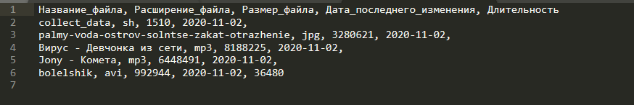

Рис 1. Скриншот полученного csv файла.

Код скрипта

#!/bin/bash

echo -e Название_файла, Расширение_файла, Размер_файла, Дата_последнего_изменения, Длительность > "collected_data.csv"

find . -name "*"|while read FILE; do

# без idot файла и полученного файла collected_data.csv

if [[ "$FILE" != "." ]] && [[ "$FILE" != "./collected_data.csv" ]];

then

basename=$(basename -- "$FILE")

# имя файла (до точки)

filename="${basename%.*}"

# расширение файла (после точки)

extension="${basename##*.}"

# определение типа файла с проверкой содержимого

mime_t=$(file -b --mime-type "$FILE")

IFS='/' read -ra type_ext_arr <<< "$mime_t"

file_type=${type_ext_arr[0]}

# размер файла в байтах

filesize=$(find "$FILE" -printf "%s")

# дата последнего изменения

lastmodify=$(stat -c %y "$FILE" | cut -d' ' -f1)

# находим длительность для аудио и видео

if [[ "$file_type" == "audio" ]];

then

duration=$(mediainfo --Inform="Audio;%Duration%" $FILE)

elif [[ "$file_type" == "video" ]];

then

duration=$(mediainfo --Inform="Video;%Duration%" $FILE)

else

duration='' # нет длительности

fi

# добавление в конец файла

echo -e $filename, $extension, $filesize, $lastmodify, $duration>> "collected_data.csv"

fi

done